E11676 Scheda creata il 15 novembre 2023
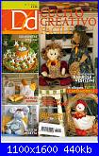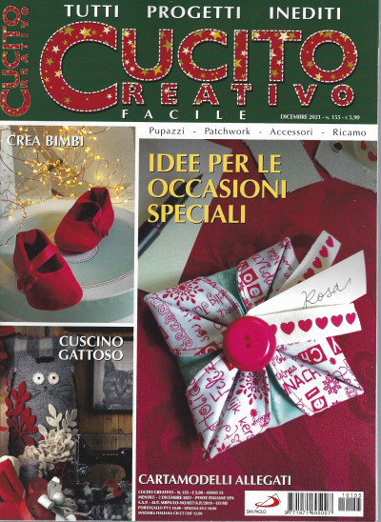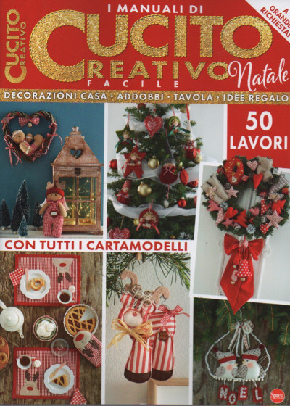
Descrizione storico-bibliografica
*Cucito creativo facile. – Anno 1, n. 1-anno 15, n. 155. - Milano : Edizioni Lumina, 2007-2021. – 155 volumi : ill. ; 28 cm. ((Mensile. – I n. 1-87 disponibili anche online tramite login a: https://www.megghy.com/forum/f81/riviste-cucito-creativo-75284.html. – Poi editore: San Paolo. - ISSN 1971-6958. - VIA0292367
Varianti del titolo: *ADD cucito creativo facile ; *Cucito creativo

I *manuali di Cucito creativo. - N. 1 (nov.-dic.)- . - Cernusco sul Naviglio : Sprea, 2023- . - volumi : ill. ; 29 cm. ((Bimestrale. - ISSN 2975-0784. - CFI1115630
Varianti del titolo: *Cucito creativo; I *manuali di Cucito creativo facile

Soggetti: Cucito - Periodici
Classe: D646.4005

Informazioni storico-bibliografiche
Ma il destino ti sorprende sempre. Così poco tempo fa la mia cara amica Elena Fiore (mio mito da sempre!) mi ha proposto di collaborare ad una rivista di cucito che sta curando. Ecco arrivare un'altra grande soddisfazione ed emozione: lavorare insieme, realizzare ogni mese uno o più progetti di cucito e vederli pubblicati! Il top! La rivista Cucito Creativo Facile non è nuova, ma con il cambio editoriale, sta subendo proprio un bel restyling poco alla volta. Un enorme grazie ad Elena, che ha creduto in me e che mi ha dato la possibilità di rituffarmi nel cucito con una nuova sfida ogni mese. E’ una grande sfida perché sono arrugginita, perché non mi sento all’altezza delle brave creative che vi collaborano, perché ogni volta si parte da zero ed occorre sempre mettersi in gioco. Per chi non lo sapesse, Cucito Creativo Facile è la rivista dedicata ai progetti di cucito creativo da cui prendere ispirazione! Non siamo tutte sarte, quindi quando cuciamo non necessariamente dobbiamo fare le cose perfette. Per invogliarti a provare e a praticare quest’arte, ci sono spesso lavori di cucito più adatti per iniziare. La nuova versione si caratterizza per l’allegria dei progetti e delle stoffe e la mescolanza sapiente degli argomenti e tecniche, che fanno sì di avere ogni volta ispirazioni sempre diverse ed originali. Nella rivista trovi tutti i tutorial fotografici e naturalmente i cartamodelli. Ed ora voglio presentarti il mio sudato lavoro del mese di maggio. Uno lo vedi in copertina (che onore!) e si tratta di due cache pot un po’ più contemporanei del solito. L’altro è una decorazione primaverile, uccellino con gabbietta da appendere o appoggiare sul comò, come preferisci. Nella rivista ci sono inoltre i lavori con le spiegazioni passo passo di Elena Fiore, Elisa Moroni, Roberta Rosi, Sabrina Cavalleri e altre bravissime creative. Dacci un’occhiata, perché se sei ancora titubante sul mondo del cucito, con i lavori di queste mani d’oro ti toglierai ogni dubbio! Anna https://www.cafecreativo.it/2021/05/cucito-creativo-facile-rivista-tutorial.html

